Tipo S - Razão e Proporção 3

Bom dia. Lembrando que a atividade Tipo S é com horário definido e com o auxílio do professor, seja por videoconferência ou presencial. Portanto, esta atividade será resolvida em:
- 23/11, por videoconferência para os alunos que não estiverem frequentando as aulas presenciais.
- 24/11, presencial.

A palavra razão tem origem no latim ratio, que significa “divisão”. Podemos expressar a razão na forma de fração, de porcentagem ou de número decimal.
Veja alguns exemplos:
EX 1. Jenifer prestou um concurso. Dos 1 200 candidatos inscritos nesse concurso, 300 foram aprovados. A razão entre o número de candidatos aprovados e o número de inscritos nesse concurso é:
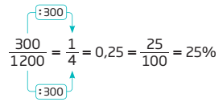
EX 2. Na cerimônia do Dia Internacional da Mulher, em 8 de março, das 100 pessoas convidadas, 75 eram mulheres. A razão entre o número de mulheres e o número de convidados é:
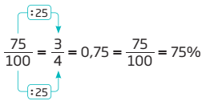
A razão indica que, em cada grupo de quatro convidados, três eram mulheres. Essa razão também pode ser expressa em porcentagem. Se havia 75 mulheres entre 100 convidados, 75% dos convidados eram mulheres.

1. Carlos e Antônio brincaram de cobrar pênaltis. Carlos cobrou 8 pênaltis e fez 5 gols. Antônio cobrou 10 pênaltis e fez 7 gols.
a) Escreva, na forma de fração irredutível, a razão entre o número de pênaltis cobrados por Carlos e o número de pênaltis cobrados por Antônio.
b) Escreva, na forma de porcentagem, a razão entre o número de gols feitos e o número de pênaltis cobrados por Antônio.
c) Escreva, na forma decimal, a razão entre o número de gols feitos e o número de pênaltis cobrados por Carlos.

2. Em uma prova com 80 testes, a razão entre o número de testes que Daniele acertou e o número total de testes foi de 2 para 5.
a) Represente essa razão em forma de fração irredutível, de número decimal e de porcentagem.
b) Calcule o número de testes que Daniele acertou.

3. A figura mostra a planta de um apartamento na escala 1: 200.
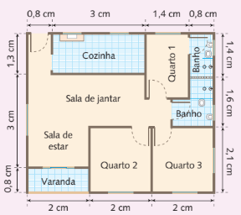
Determine:
a) as dimensões reais do apartamento (medida do comprimento total e medida da largura total), em metro;
b) a área real, em metro quadrado, do apartamento;
c) a área real do quarto 2, em metro quadrado;

